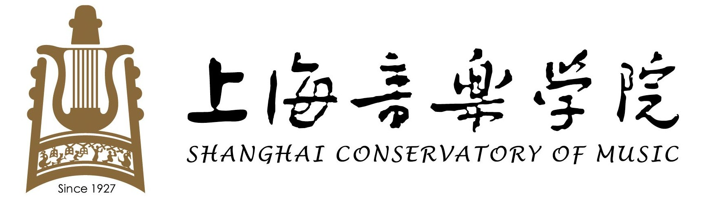
2018高等音乐艺术院校第十一届民乐独奏作品（竹笛、唢呐、笙、管子）
比赛报名表
姓名 |  |  |  | 性别 |  | 出生日期 |  |  | 照  片  （2寸免冠照片）
通讯地址 |  |  |  |  |  | 联系电话 |  |  | 照  片  （2寸免冠照片）
E-mail |  |  |  |  |  |  |  |  | 照  片  （2寸免冠照片）
所在单位或就读学校  及邮政编码 |  |  |  |  |  |  |  |  | 照  片  （2寸免冠照片）
参赛者简历：
参赛曲目 |  |  |  |  |  |  | 作品长度
作品编制
乐曲简介：
证件复印件
粘贴处

承诺：我保证此次参赛作品为独立创作、并未在任何场合公演或发表过。
签名：

